1. 定义

按条件筛选一组对象。

1. 角色组成

\*抽象过滤器角色(AbstractFilter):

负责定义过滤器的实现接口，具体实现还要具体过滤器角色去参与；

\*ConcreteFilter(具体过滤器角色):

该角色负责具体筛选规则的逻辑实现，最后再返回一个过滤后的数据集合，标准的过滤器只对数据做过滤，当然也可以对集合的数据做某项处理，然后再将过滤后的集合返回。

\*Subject(被过滤的主体角色):一个软件系统中可以又一个或者多个目标角色，在具体过滤器角色中会对指定感性其的目标进行处理，以确保后面的数据确实是我们想要的。

1. 过滤器眼神-管道和过滤器

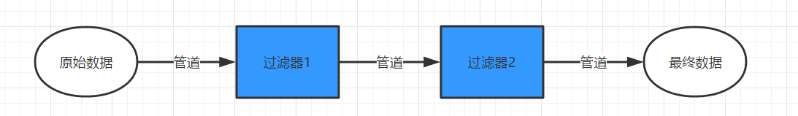

1. 应用

我们以垃圾分类做例子

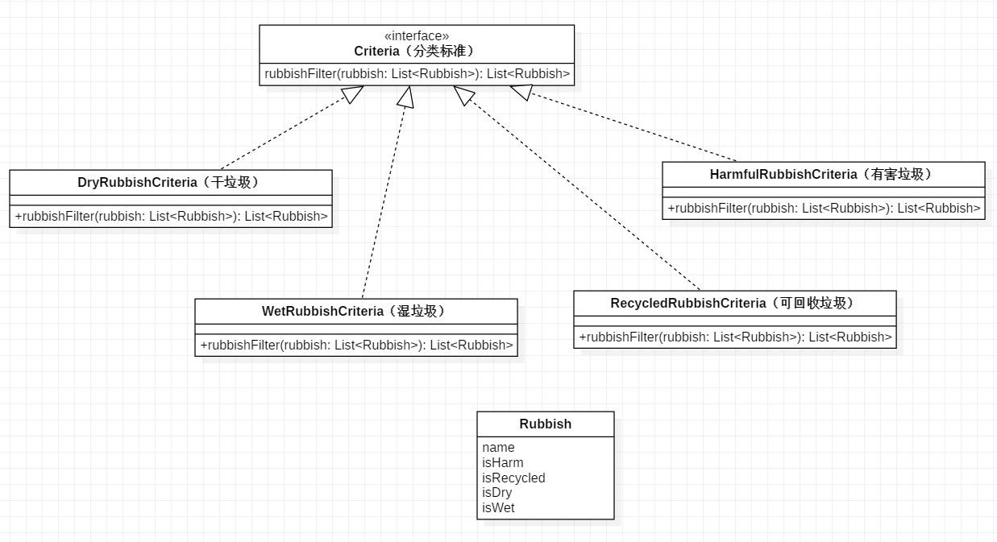

首先是“垃圾”类，即被过滤的主体角色

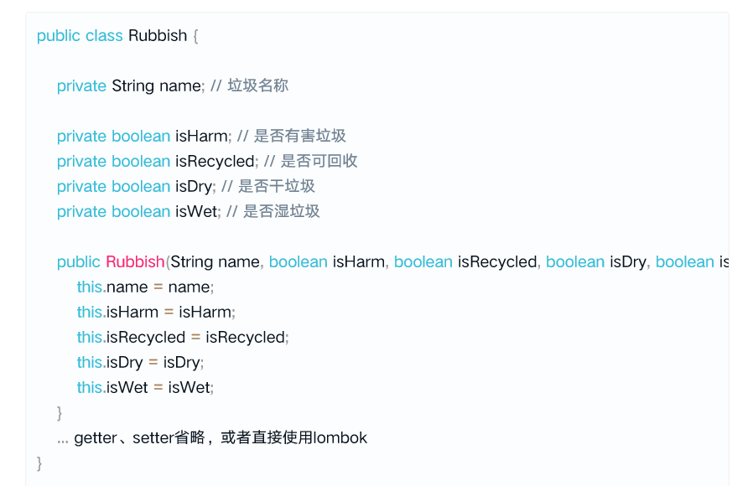

然后是过滤标准的接口，即抽象过滤角色

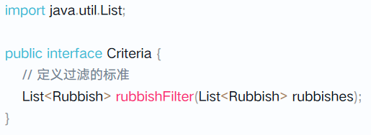

创建几个过滤器实体类

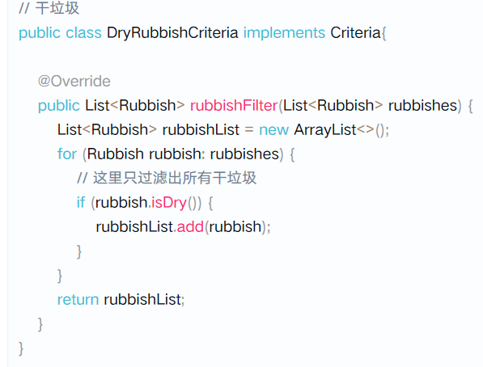

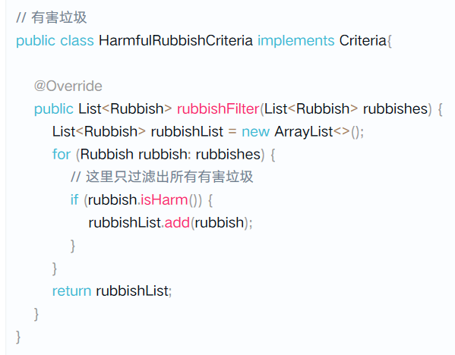

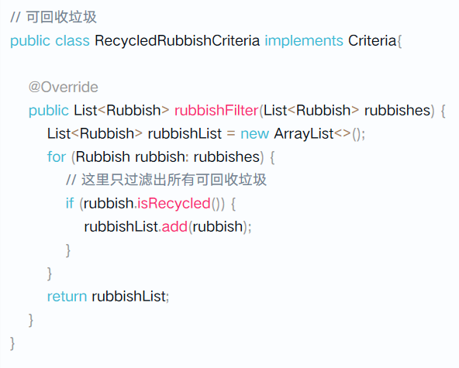

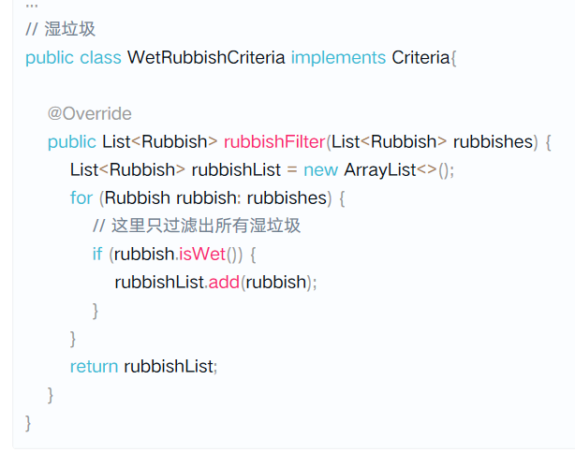

测试代码

import java.util.ArrayList;

import java.util.List;

public class Main {

public static void main(String[] args) {

// 原始数据集合

List<Rubbish> rubbishList = new ArrayList<>();

rubbishList.add(new Rubbish("果壳", false, false, true, false));

rubbishList.add(new Rubbish("陶瓷", false, false, true, false));

rubbishList.add(new Rubbish("菜根菜叶", false, false, false, true));

rubbishList.add(new Rubbish("果皮", false, false, false, true));

rubbishList.add(new Rubbish("水银温度计", true, false, false, false));

rubbishList.add(new Rubbish("电池", true, false, false, false));

rubbishList.add(new Rubbish("灯泡", true, false, false, false));

rubbishList.add(new Rubbish("废纸塑料", false, true, false, false));

rubbishList.add(new Rubbish("金属和布料", false, true, false, false));

rubbishList.add(new Rubbish("玻璃", false, true, false, false));

// 四种不同的过滤标准

Criteria dryRubbishCriteria = new DryRubbishCriteria();

Criteria wetRubbishCriteria = new WetRubbishCriteria();

Criteria harmfulRubbishCriteria = new HarmfulRubbishCriteria();

Criteria recycledRubbishCriteria = new RecycledRubbishCriteria();

System.out.println("干垃圾: ");

printRubbishes(dryRubbishCriteria.rubbishFilter(rubbishList));

System.out.println("湿垃圾: ");

printRubbishes(wetRubbishCriteria.rubbishFilter(rubbishList));

System.out.println("有害垃圾: ");

printRubbishes(harmfulRubbishCriteria.rubbishFilter(rubbishList));

System.out.println("可回收垃圾: ");

printRubbishes(recycledRubbishCriteria.rubbishFilter(rubbishList));

}

private static void printRubbishes(List<Rubbish> rubbishes) {

for (Rubbish rubbish: rubbishes) {

System.out.println(rubbish);

}

}

}